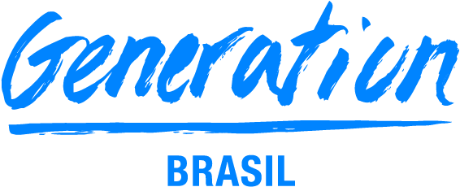

**GRUPO 03**

**INTEGRANTES**

Guilherme Martins

Matheus Moraes

Nathany Morais

Pedro Henrique

Priscila Igarashi

Richard Campos

**PROJETO INTEGRADOR**

**ESCOPO DO PROJETO**

**Tema: ODS 17  
Parcerias e meios de implementação**



**GRUPO 03**

**INTEGRANTES**

Guilherme Martins

Matheus Moraes

Nathany Morais

Pedro Henrique

Priscila Igarashi

Richard Campos

**PROJETO INTEGRADOR**

**ESCOPO DO PROJETO**

**Tema: ODS 17**

**Parcerias e meios de implementação**

Relatório solicitado pela Generation Brasil para compor o projeto final.O relatório refere-se ao escopo do projeto integrador.

1. **O Problema Social**

*Objetivo ODS 17. Fortalecer os meios de implementação e revitalizar a parceria global para o desenvolvimento sustentável.*

*O problema social: Atraso no desenvolvimento sustentável.*

1. **Quais são as causas, os impactos e as consequências do Problema Social foco do projeto na sociedade?**

**Causas:**

***Desigualdades Econômicas:*** *a desigualdade econômica torna mais difícil para algumas nações implementarem práticas sustentáveis, pois faltam recursos suficientes para investir em soluções ambientalmente amigáveis.*

***Falta de Recursos Financeiros:*** *a falta de recursos financeiros pode impedir que as metas e objetivos de sustentabilidade sejam alcançados, sendo um obstáculo para a realização dos ODS.*

***Fragilidades Institucionais:*** *se refere às deficiências ou pontos fracos encontrados em uma organização governamental ou não governamental, que pode incluir a falta de recursos, capacidades limitadas, falta de transparência, problemas de governança, entre outros aspectos que comprometem o bom funcionamento e desempenho da instituição.*

**Impactos:**

***Atraso no Desenvolvimento Sustentável:*** *quando o desenvolvimento sustentável é atrasado, isso pode ter consequências negativas para o meio ambiente, a economia e a sociedade como um todo.*

**Consequências:**

*Ameaças ambientais como a degradação do meio ambiente e mudanças climáticas; instabilidade política e econômica constante, escassez de recursos e aumento da desigualdade, carência de bem-estar social, dentre outros.*

1. **Qual foi a solução escolhida?**

*E-Commerce.*

1. **Qual o motivo da escolha do modelo de software acima?**

*O comércio eletrônico tem crescido rapidamente nos últimos anos e se tornou uma parte essencial dos negócios, conectando milhares de pessoas em todo o mundo. Portanto, desenvolver um software de e-commerce é uma oportunidade emocionante para aplicar nossas habilidades técnicas e não técnicas e também contribuir para o mundo dos negócios online.*

1. **Como a aplicação irá contribuir na solução do Problema Social escolhido pelo grupo?**

*O projeto consiste em uma plataforma online de compartilhamento de Recursos Sustentáveis entre pessoas e comunidades. A ideia é permitir que os usuários emprestem, aluguem ou troquem produtos e recursos, promovendo a economia circular e reduzindo o desperdício. A plataforma também incentiva a adoção de práticas sustentáveis e visa fortalecer parceria com instituições, ONG’s e empresas que apoiam e praticam o desenvolvimento da conscientização sustentável e do compartilhamento de recursos.*

1. **Nome do projeto.**

*Eco Ybyrá - O nome escolhido para a plataforma é formado pela junção das palavras Tupi-Guarani: "eko" (casa, moradia) e "ybyrá" (terra, árvore). Portanto, "Eco Ybyrá" representa a ideia de interação, equilíbrio e respeito entre os seres vivos e o ambiente ao seu redor.*